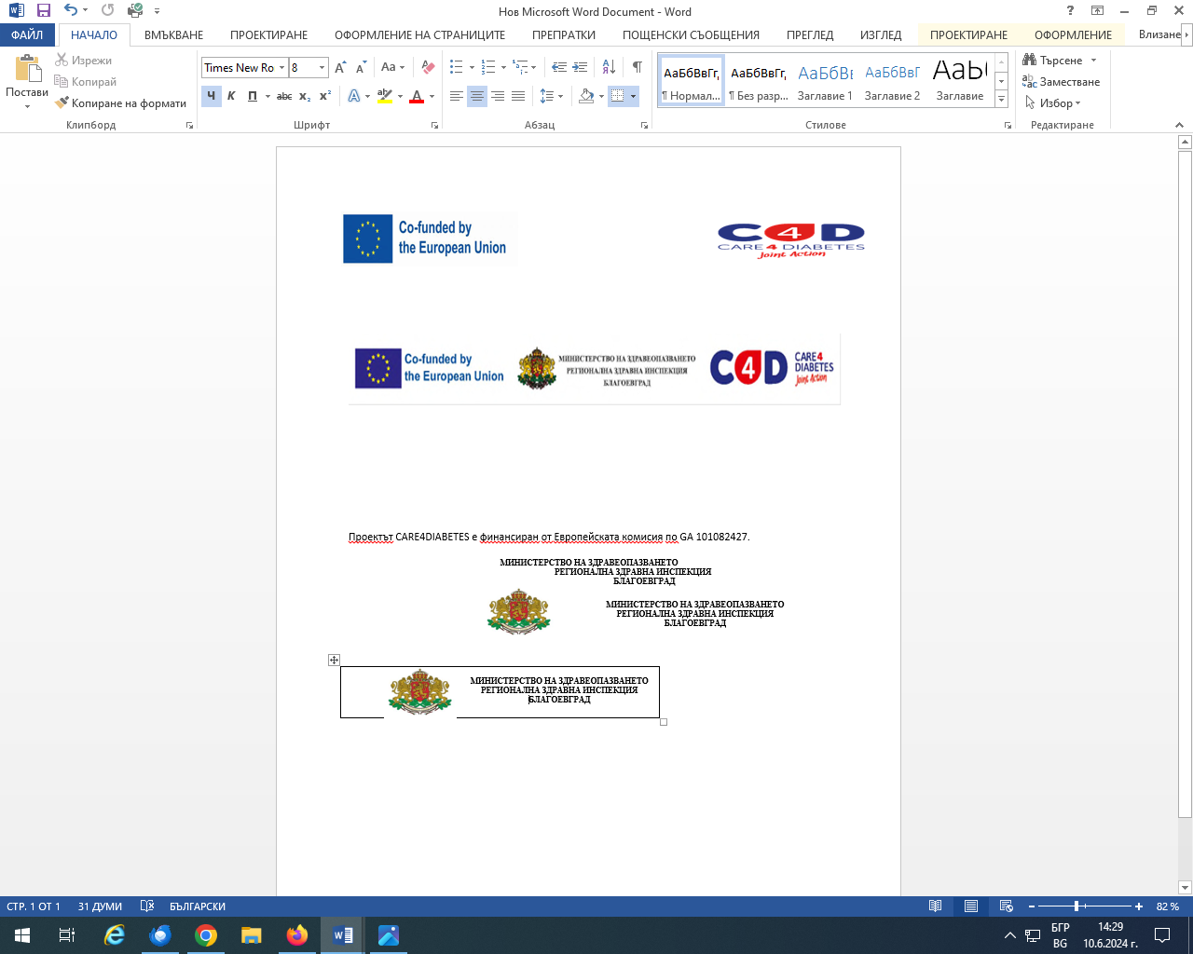

**ПРЕДВАРИТЕЛНА ПРОГРАМА**

**ЗА ПРОВЕЖДАНЕ НА РЕГИОНАЛНА КОНФЕРЕНЦИЯ С**

**ПРАКТИЧЕСКИ СЕМИНАР ЗА УЧАСТНИЦИ**

**в**

*Проект „Намаляване на тежестта на незаразните заболявания чрез предоставяне*

*на мултидисциплинарна интервенция с лечение в начина на живот при Диабет тип 2 –* ***CARE4DIABETES“,***

*финансиран от програма* ***„ЕС В ПОДКРЕПА НА ЗДРАВЕТО“***

***гр.Сандански, Парк хотел „Пирин“***

***21-23 юни 2024 г.***

**Модератор: Бианка Равначка, координатор по проект „*CARE4DIABETES“ /C4D/***

|  |  |  |
| --- | --- | --- |
| Дата | Час | Теми |
| **21.06.2024 г.**  /петък/ | 10:30/15:30 | *Работна среща на екипите от МЗ и Регионална здравна инспекция*  */срещата ще се проведе в РЗИ Благоевград/* |
|  | 12:30/18.00 | *Регистрация и настаняване на участниците/официални гости, обучители и диабетици – първа група участници в проекта/ в Парк хотел „Пирин“, гр.Сандански* |
|  | 18:00/18.30 | *Контрол на кръвната захар на участниците преди вечеря* |
|  | 18:30/19:30 | *Вечеря* |
|  | 20:30 | *Контрол на кръвната захар на участниците 2 часа след вечеря* |
|  | 22:00/22:30 | *Контрол на кръвната захар на участниците преди сън* |
| **22.06.2024 г.**  /събота/ | 07:30/08:00 | *Контрол на кръвната захар на участниците преди закуска* |
|  | 08:00/09:00 | *Закуска* |
|  | 09:00/09:30 | *Упражнение на открито с групата на участниците* |
|  | 09:30/10:00 | *Контрол на кръвната захар на участниците 2 часа след закуска* |
|  | 10:20/10:30 | *Откриване на конференцията – Поздравителен адрес от д-р Галя Кондева, министър на здравеопазването или представител на МЗ* |
|  | 10:30/10:35 | *Поздравителен адрес от г-н Атанас Стоянов – кмет на община Сандански* |
|  | 10:35/10:45 | *Значимостта на проект С4Д и ролята на РЗИ при формирането на националната здравната политика относно профилактиката на хроничните незаразни болести - д-р Калоянов, директор на РЗИ Благоевград* |
|  | 10.45/11:00 | *Представяне на проектните цели и дейности - д-р Мария Тюфекчиева, ръководител на проект С4Д* |
|  | 11:00/11:15 | *Мотивация за профилактика и лечение на Диабет тип 2: трудности и предизвикателствата - Бианка Равначка, началник отдел „ПБПЗ“ и координатор по проекта* |
|  | 11:15/11:30 | *Как да обърнем посоката на диабета „Заедно в различията си“ – доц. д-р Митова, обучител по проекта* |
|  | 11:30/12:00 | *Контрол на кръвната захар на диабетиците преди обяд* |
|  | 12:00/14:00 | *Обяд* |
|  | 14:30/15:00 | *От теорията към практиката – изказване на пациенти, участници в проекта* |
|  | 15:00/16:00 | *Здравословно хранене при Диабет Тип 2 „Медицина и психология заедно“ – Цвети Хаджиева – диетолог по проект С4Д* |
|  | 16:00/16:30 | *Контрол на кръвната захар на участниците 2 часа след обяд* |
|  | 16:30/16:45 | *„Всяко движение има значение“ – доц. д-р Стаменка Митова* |
|  | 16:45/17:00 | *Стрес, релакс, почивка – Бианка Равначка, координатор по проекта* |
|  | 17:00/17:30 | *Въпроси и отговори/ Дискусия по темите* |
|  | 18:00/18:30 | *Контрол на кръвната захар на участниците преди вечеря* |
|  | 18:30/19:30 | *Вечеря* |
|  | 20:30 | *Контрол на кръвната захар на участниците 2 часа след вечеря* |
|  | 22:00/22:30 | *Контрол на кръвната захар на участниците преди сън* |
| **23.06.2024 г.**  /неделя/ | 07:30/08:00 | *Контрол на кръвната захар на участниците преди закуска* |
|  | 08:00/09:00 | *Закуска* |
|  | 09:00/09:10 | *Откриване на втория ден от конференцията /същата ще се проведе под формата на практически семинар за участниците в Проекта* |
|  | 09:10/10:00 | *Указания за участници в Проекта:*   * *Как да ползваме обучителната книга;* * *Как да попълвам формулярите за ежемесечните изследвания;* * *От храната, която консумирам до Рецептурника за здравословно хранене* * *Как да ползваме платформата по Проекта;* * *Закриване на интензивната фаза от Кръг А и стартиране на поддържаща фаза от Кръг В* |
|  | 10:00/10:30 | *Контрол на кръвната захар на участниците 2 часа след закуска и попълване на формуляри от обучителната книга* |
|  | 10:30/11:15 | *Дискусия по темите. Закриване на конференцията и семинара* |
|  | 11:15/12:30 | *На разходка в Градски парк „Свети Врач“* |
|  | 12:30/13:00 | *Контрол на кръвната захар на участниците преди обяд* |
|  | 13:00 | *Обяд, отпътуване* |

*Забележка:* Моля, пресъобщението за събитието да се направи и с HASHTAGS: #EU4Health #HealthUnion #Care4Diabetes